PROSEDUR OPERASIONAL BAKU

PENYIMPANAN DOKUMEN DAN SURAT BIDANG KETATAUSAHAAN, KERUMAHTANGGAAN DAN PERLENGKAPAN

PASCASARJANA
UNIVERSITAS NEGERI MALANG
2019

PROSEDUR OPERASIONAL BAKU PENYUSUNAN
PENYIMPANAN DOKUMEN DAN SURAT BIDANG KETATAUSAHAAN, KERUMAHTANGGAAN DAN PERLENGKAPAN
PASCASARJANA
UNIVERSITAS NEGERI MALANG

KODE DOKUMEN | UPM-PPS . A5. 0002
REVISI | 1
TANGGAL | 1 DESEMBER 2018
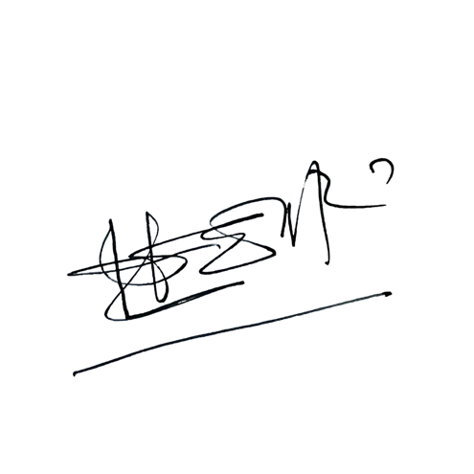  Diajukan oleh | 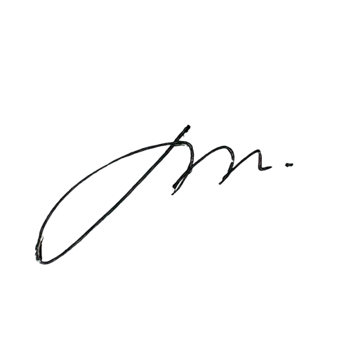  WAKIL DIREKTUR  Prof. Dr. Nurul Murtadho, M.Pd  NIP 196007171986011001
Dikendalikan oleh | Unit Penjamin Mutu  Prof. Dr. Parno, M.Si  NIP 196501181990011001
Disetujui oleh | DIREKTUR  Prof. Dr. Ery Tri Djatmika Rudijanto W.W, MA, M.Si.  NIP. 196106111986011001

PROSEDUR OPERASI BAKU
PENYIMPANAN DOKUMEN DAN SURAT BIDANG KETATAUSAHAAN, KERUMAHTANGGAAN DAN PERLENGKAPAN

Dasar Kegiatan
  - Undang-Undang Nomor 20 Tahun 2003 tentang Sistem Pendidikan Nasional (Lembaran Negara Republik Indonesia Tahun 2003 Nomor 78, Tambahan Lembaran Negara Republik Indonesia Tahun 2003 Nomor 4301).
  - Undang-Undang Nomor 12 Tahun 2012 tentang Pendidikan Tinggi (Lembaran Negara Republik Indonesia Tahun 2012 Nomor 158, Tambahan Lembaran Negara Republik Indonesia Tahun 2012 Nomor 5336).
  - Peraturan Pemerintah Nomor 4 Tahun 2014 tentang Penyelenggaraan Pendidikan Tinggi dan Pengelolaan Perguruan Tinggi (Lembaran Negara Republik Indonesia Tahun 2014 Nomor 16, Tambahan Lembaran Negara Republik Indonesia Nomor 5500);
  - Undang-Undang No. 7 Tahun 1971 tentang Ketentuan-Ketentuan Pokok Kearsipan.
  - Undang-Undang No. 8 Tahun 1997 tentang Dokumen Perusahaan.
  - Peraturan Menteri Pendidikan dan Kebudayaan Republik Indonesia Nomor 30 Tahun 2012 tentang Organisasi dan Tata Kerja Universitas Negeri Malang (Berita Negara Republik Indonesia Tahun 2012 Nomor 493).
  - Peraturan Menteri Pendidikan dan Kebudayaan Republik Indonesia Nomor 71 Tahun 2012 tentang Statuta Universitas Negeri Malang (Berita Negara Republik Indonesia Tahun 2012 Nomor 1136).
  - Peraturan Menteri Pendidikan Nasional Nomor 53 Tahun 2008 tentang Pedoman Penyusunan Standar Pelayanan Minimum Bagi Perguruan Tinggi Negeri Yang Menerapkan Pengelolaan Keuangan Badan Layanan Umum.
  - Peraturan Menteri Pendidikan dan Kebudayaan Republik Indonesia Nomor 6 Tahun 2013 tentang Tata Naskah (Tata Persuratan) Dinas di Lingkungan Kementerian Pendidikan dan Kebudayaan.
  - Keputusan Menteri Keuangan Nomor 297/KMU.05/2008 tentang Penetapan Universitas Negeri Malang pada Departemen Pendidikan Nasional sebagai Instansi Pemerintah yang Menerapkan Pengelolaan Keuangan Badan Layanan Umum.
  - Keputusan Rektor Universitas Negeri Malang Nomor 0350/KEP/H32/TU/2007 tentang Tata Persuratan di lingkungan Universitas Negeri Malang.
  - Surat Keputusan Rektor Nomor 0529/KEP/J36/HK/2003 tentang Tupoksi.

Tujuan
Mengarsipkan dokumen dan surat dalam rangka tertib administrasi bidang ketatausahaan, kerumahtanggaan dan perlengkapan.

Prosedur Kerja

No | Aktivitas | Pelaksana | Waktu | Output
a. Persiapan
1. | Menerima dokumen, surat, dan naskah lain yang terkait dengan bidang ketatausahaan, kerumahtanggaan dan perlengkapan. | Staf Subbag UBMN | 30 menit | Dokumen, surat, dan naskah lain
2. | Memilah dokumen dan surat sesuai jenis dan sifatnya. | Staf Subbag  UBMN | 30 menit | Dokumen yang  terpilah
3. | Mengklasifikasi dokumen dan surat sesuai jenisnya. | Staf  Subbag UBMN | 30 menit | Dokumen  yang terklasifikasi
4. | Mencatat dan memberi kode pada dokumen dan surat. | Staf Subbag  UBMN | 20 menit | Kode dokumen
b. Pelaksanaan
1. | Memasukkan dokumen dan surat sesuai  kodenya ke dalam masing-masing file penyimpan. | Staf Subbag UBMN | 30 menit | Dokumen tersimpan pada file
2. | Memberi kodefikasi file sesuai jenis dokumen dan surat yang disimpan. | Staf Subbag  UBMN | 30 menit | Kode file
3. | Menata file dokumen dan surat dalam tempat penyimpanan sesuai nomor urut. | Staf Subbag  UBMN | 30 menit | File tersimpan

Hasil Kegiatan
Terpeliharanya dokumen dan surat bidang ketatausahaan, kerumahtanggaan, dan perlengkapan.

Alur Kerja

PENYIMPANAN DOKUMEN DAN SURAT BIDANG KETATAUSAHAAN, KERUMAHTANGGAAN DAN PERLENGKAPAN
Staf Subbag UBMN | Kasubbag UBMN | Kabag Tata Usaha | WD II | Dekan
1. Memilah | Menerima
dokumen dan | dokumen, surat,
surat | dan naskah lain
2. Meng- | yang terkait
klasifikasi | dengan bidang
dokumen dan | ketatausahaan
surat | kerumah-
3. Mencatat dan | tanggaan, dan
memberi | perlengkapan
kode
dokumen dan
surat
4. Meng-
kodefikasi file
sesuai jenis
dokumen dan
surat
5. Menata file
dokumen
dan surat,
sesuai nomor
urut

